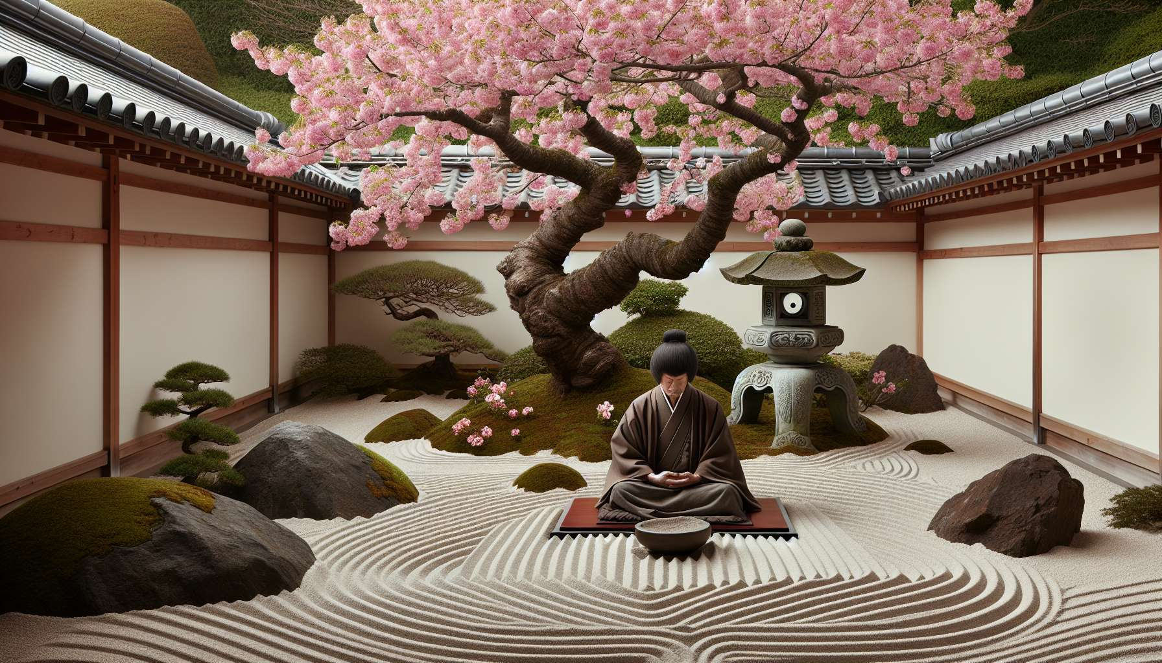

La influencia del budismo y el sintoísmo en la concepción del Ikigai es profunda y omnipresente. Estos dos pilares espirituales de Japón han moldeado el modo en que los japoneses conciben el sentido de la vida, la relación consigo mismos, con los demás y con el entorno.   
  
El budismo, en particular el zen, enfatiza la práctica de la meditación, la búsqueda del despertar y el desapego de las ilusiones del mundo material. Estos principios resuenan fuertemente con la búsqueda de significado y de realización personal que están en el corazón del Ikigai. La meditación zen, con su enfoque en el momento presente y la aceptación de la realidad tal como es, fomenta una actitud de presencia y plena conciencia esencial para descubrir y vivir nuestro Ikigai.  
  
El concepto budista del karma, que subraya la importancia de las acciones y sus consecuencias, también encuentra un eco en el Ikigai. La idea del Ikigai invita a involucrarse en actividades que tienen un impacto positivo en uno mismo y en el mundo, a cultivar relaciones amables y a contribuir al bienestar colectivo. Esta visión del karma como una responsabilidad ética y una oportunidad de crecimiento personal está en el corazón de la filosofía del Ikigai.  
  
El sintoísmo, religión animista originaria de Japón, considera que todo, vivo o inanimado, posee un espíritu, un kami. Esta creencia invita a cultivar un profundo respeto y una conexión íntima con el mundo que nos rodea. Desde la perspectiva sintoísta, cada actividad, incluso la más humilde, puede ser una expresión de nuestro Ikigai si se realiza con sinceridad, compromiso y en armonía con nuestro entorno.  
  
Los rituales sintoístas, como la purificación por el agua (misogi) o la celebración de los ciclos de la naturaleza, fomentan una actitud de gratitud, asombro y conexión con las fuerzas que nos superan. Esta postura espiritual nutre la búsqueda de significado y plenitud que está en el corazón del Ikigai.  
  
La influencia combinada del budismo y del sintoísmo en el Ikigai se manifiesta en la valorización de la armonía, el equilibrio y la búsqueda de sentido. Estas dos tradiciones espirituales invitan a cultivar una relación profunda y auténtica con uno mismo, con los demás y con el mundo que nos rodea. Fomentan encontrar un equilibrio entre la acción y la contemplación, entre la implicación en el mundo y el desapego interior.  
  
Un ejemplo sobresaliente de la influencia del budismo y del sintoísmo en el Ikigai es la vida y obra de Matsuo Bashō, el poeta haiku japonés más famoso. Bashō era un monje zen que pasó gran parte de su vida viajando por Japón, contemplando la naturaleza y buscando la iluminación a través de la práctica de la poesía. Sus haikus, imbuidos de simplicidad, belleza efímera y profundidad espiritual, son una expresión perfecta de su Ikigai. Testimonian de una vida dedicada a la búsqueda de sentido, a la armonía con la naturaleza y a la celebración del momento presente.  
  
Otro ejemplo es el de los artesanos japoneses, como los maestros alfareros o los herreros de espadas, que consideran su oficio como una vía espiritual, una expresión de su Ikigai. Su total dedicación a su arte, su búsqueda de la perfección y su respeto por los materiales y procesos naturales reflejan la influencia del budismo y el sintoísmo. Su trabajo se convierte en una forma de meditación en acción, una manera de conectar con algo más grande que ellos mismos y de encontrar un profundo sentido en el acto creativo.  
  
Así, el budismo y el sintoísmo han impregnado la concepción japonesa del Ikigai, invitando a cultivar una vida armónica con uno mismo, con los demás y con el mundo, a encontrar un sentido en las actividades cotidianas y a despertar a la belleza y profundidad de cada instante. Esta influencia espiritual otorga al Ikigai una dimensión trascendente y universal, que va más allá del simple desarrollo personal para abrazar una búsqueda existencial y una conexión con lo sagrado.  
  
Puntos para recordar:  
  
1. El budismo y el sintoísmo han influenciado profundamente la concepción del Ikigai en Japón, moldeando cómo los japoneses conciben el sentido de la vida, la relación con uno mismo, con los demás y con el entorno.  
  
2. El budismo zen enfatiza la meditación, la búsqueda del despertar y el desapego, fomentando una actitud de presencia y plena conciencia, esencial para descubrir y vivir su Ikigai.  
  
3. El concepto budista de karma resuena en el Ikigai, invitando a involucrarse en actividades que tengan un impacto positivo en uno y en el mundo, cultivando así relaciones benevolentes y contribuyendo al bienestar colectivo.  
  
4. El sintoísmo considera que todo tiene un espíritu (kami), y nos invita a cultivar un profundo respeto y una conexión íntima con el mundo circundante. Cada actividad puede ser una expresión del Ikigai si se realiza con sinceridad, compromiso y armonía.  
  
5. La influencia combinada del budismo y del sintoísmo en el Ikigai queda patente en la apreciación de la armonía, el equilibrio y la búsqueda de sentido, fomentando una relación profunda y auténtica con uno mismo, los otros y el mundo.   
  
6. Ejemplos sobresalientes de esta influencia son la vida y obra del poeta Matsuo Bashō y el compromiso de los artesanos japoneses en su oficio como una vía espiritual y una expresión de su Ikigai.  
  
7. El budismo y el sintoísmo le dan al Ikigai una dimensión trascendental y universal, invitando a cultivar una vida en armonía, a encontrar un sentido en las actividades cotidianas y a despertar a la belleza y profundidad de cada instante.